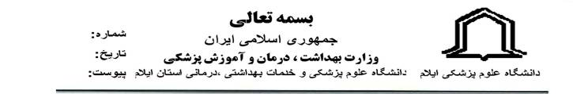
*1017766*
18655/95/40/22
4/11/1395

معاون محترم آموزشي دانشگاه
موضوع: گزارش جلسه ششم كارگروه توسعه برنامه هاي ميان رشته اي
با سلام
احتراما به استحضار می رساند در تاریخ دوشنبه 27/10/95 ساعت 13 تا 14:30 در محل سالن توسعه دانشگاه جلسه ای با عنوان ارائه گزارش جلسات تشکیل شده تمامی کارگروه ها به مدیر محترم آموزش آقای دکتر عبدی تشکیل شد که اعضای کارگروه توسعه برنامه های میان رشته ای در این جلسه حضور داشتند و ارائه گزارش توسط مسئول محترم کارگروه، خانم دکتر شوهانی صورت گرفت. مقرر گردید که نامه ای جهت دعوت به همکاری سایر دانشکده ها مجددا تدوین شود، به دلیل اینکه ادامه تشکیل جلسات این کارگروه منوط به همکاری سایر دانشکده ها می باشد. صورت جلسه به پیوست به حضور ارسال می گردد.

دكترحميد تقي نژاد
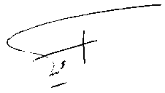
سرپرست دانشكده پرستاري و مامايي
رونوشت :
- خانم مهناز شفيعيان-كارشناس كار گروه
- خانم سارا محمدنژاد- مسئولEDO

